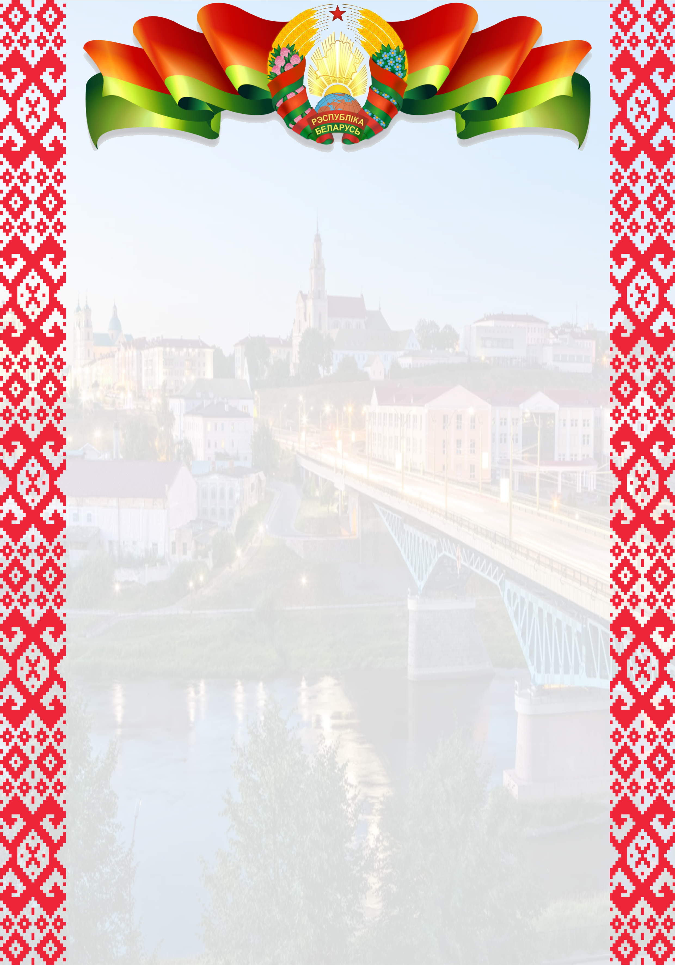

Местные исполнительные органы
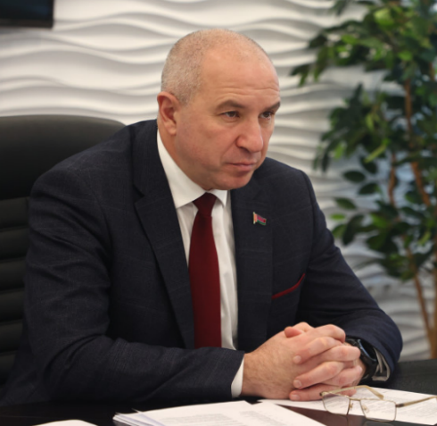 | Председатель Гродненского областного исполнительного комитета  КАРАЕВ ЮРИЙ  ХАДЖИМУРАТОВИЧ | ГРОДНЕНСКИЙ ОБЛАСТНОЙ ИСПОЛНИТЕЛЬНЫЙ КОМИТЕТ  Адрес: 230023 г. Гродно, ул. Ожешко, 3  Телефон/факс: 8 (0152) 72-31-90  E-mail: info@grodno-region.gov.by  Режим работы: 8.30-17.30,  перерыв 13.00-14.00
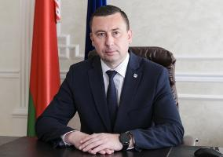 | Председатель Гродненского городского исполнительного комитета  ХМЕЛЬ АНДРЕЙ ВАЛЕРЬЕВИЧ | ГРОДНЕНСКИЙ ГОРОДСКОЙ ИСПОЛНИТЕЛЬНЫЙ КОМИТЕТ  Адрес: 230023, г. Гродно, площадь Ленина, 2/1  Телефон: 8 (0152) 62-64-66  Служба «Одно окно»: 62-63-50  Режим работы: 8.00-17.00,  перерыв 13.00-14.00
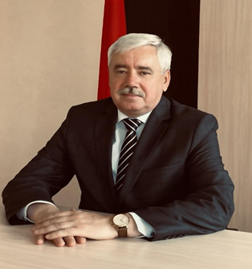 | Глава администрации Ленинского района  БОБЫРЬ ИГОРЬ МИХАЙЛОВИЧ | АДМИНИСТРВЦИЯ ЛЕНИНСКОГО РАЙОНА ГОРОДА ГРОДНО  Адрес: 230023, г. Гродно,  ул Лермонтова, 2  Телефон: 8 (0152) 49-05-79  Служба «Одно окно»: 49-05-94,  49-05-95
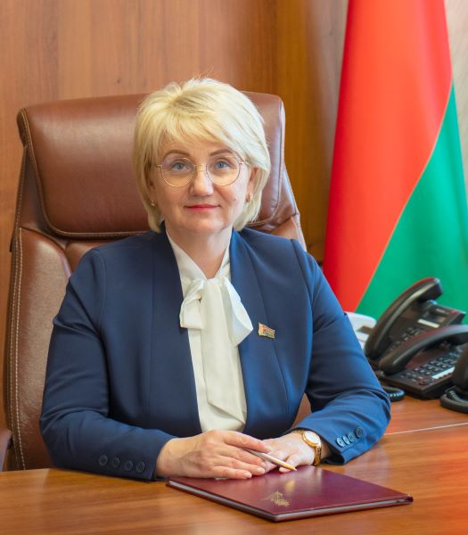 | Глава администрации Октябрьского района  КУЛЕША ЗОЯ  ВАЦЛАВОВНА | АДМИНИСТРВЦИЯ ОКТЯБРЬСКОГО РАЙОНА ГОРОДА ГРОДНО  Адрес: 230024, г. Гродно,  ул Гагарина, 18/2  Телефон: 8 (0152) 49-06-66  Факс: 49-06-67  Горячая линия: 49-06-90  Служба «Одно окно»: 49-06-99,  49-07-00

